AY24 (Cierre 04/10/19 $ 2.582.00)
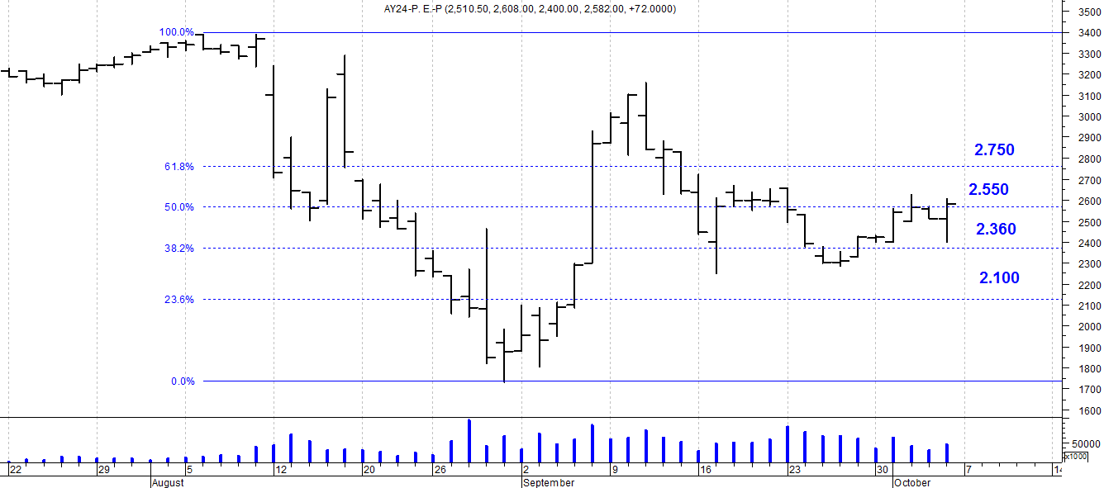
A la baja soporte en $2.550.
A la suba resistencia en $ 2.750.

AY24D (Cierre al 04/10/19 u$s 40.71)

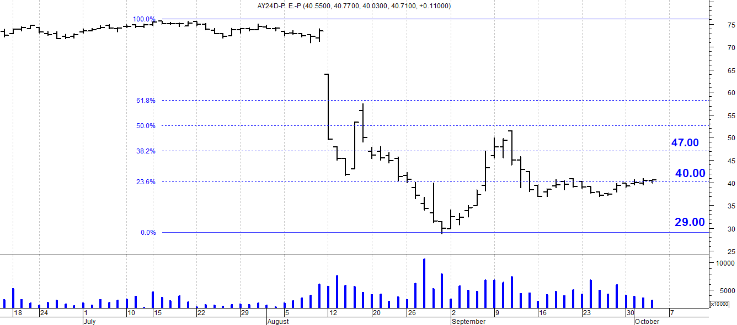

Resistencia us$ 47.00.
Soporte en us$ 40.00.

DICA (Cierre al 04/10/19 $ 4.020)
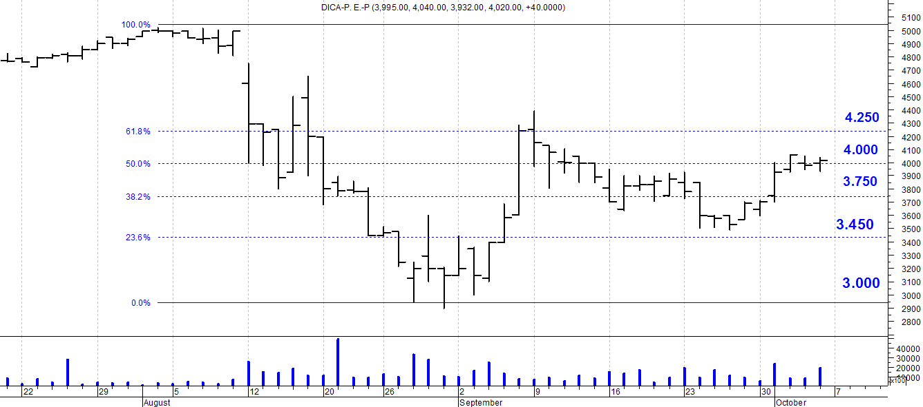
Soporte en $ 4.000.
Resistencia $ 4.250.

DICAD (Cierre al 04/10/19 us$ 63.57)
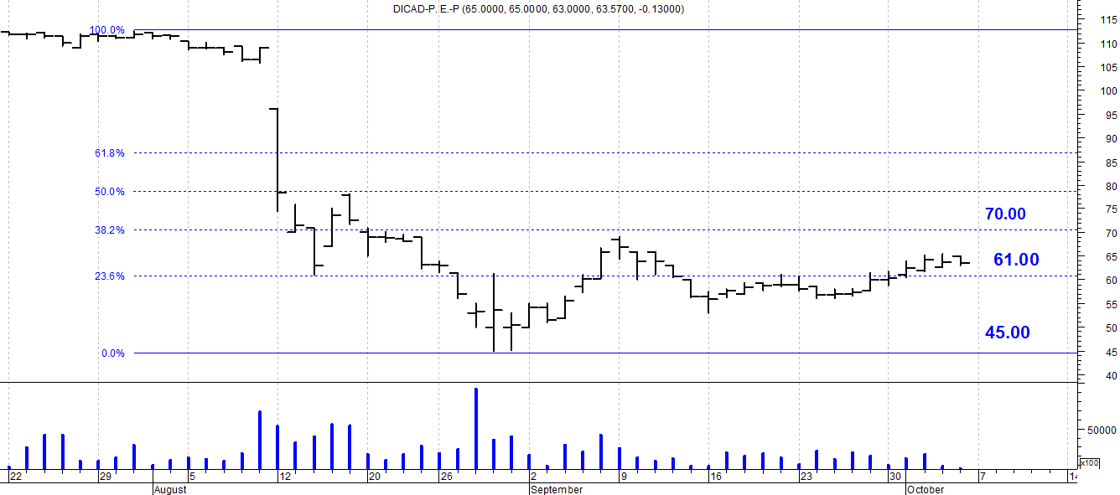

Resistencia us$ 70.00.
Soporte en us$ 61.00.

